[苏州中西医结合医院JCB被质疑撤稿](https://mp.weixin.qq.com/s?__biz=MzU5OTAzNzQ5Nw==&mid=2247485409&idx=1&sn=5c2f05b5f9645efbfc3a624a584b2a13)

原创一只科研鸭[科研鸭](javascript:void(0);)2025-04-04 23:22:42四川

[](https://mp.weixin.qq.com/s?__biz=MzU5OTAzNzQ5Nw==&mid=2247484860&idx=1&sn=0fb2b770a5f98d730df24f440e596fff&scene=21#wechat_redirect)

**Research Frontline**

**科研前线**

2025 年开年以来，中国科研人员在多篇高水平期刊发表的论文中，频繁被曝出图片重复使用问题，涉及Nature、Nature 子刊及Cell 子刊等顶级期刊。从四川大学到清华大学的多篇论文中，均发现了实验图片重复使用的情况，引发学术广泛关注。这不仅暴露了科研数据管理中的疏漏，也反映了图片筛查技术的局限性。









**编者按**



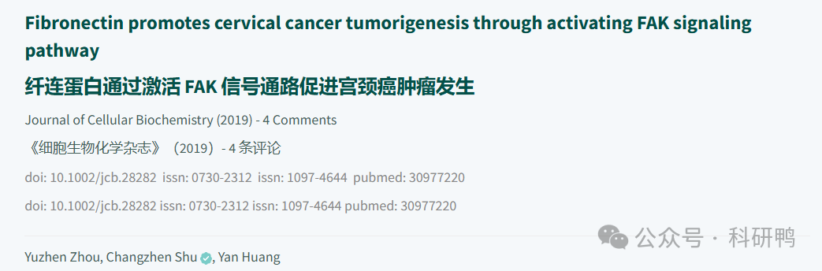

2019年，来自苏州中西医结合医院的周宇珍（第一作者，音译Yuzhen Zhou）、舒长振（通讯作者，音译Changzhen Shu）团队在《Journal of Cellular Biochemistry》发表题为《Fibronectin promotes cervical cancer tumorigenesis through activating FAK signaling pathway》的研究。

该论文声称发现细胞外基质蛋白纤连蛋白（FN）通过激活FAK信号通路促进宫颈癌细胞增殖和转移，为宫颈癌治疗提供了潜在靶点。









**文章质疑**



然而，2024年8月PubPeer用户“Hoya camphorifolia”通过图像比对揭露其多幅实验数据涉嫌跨论文重复使用，最终导致期刊于2025年4月3日撤稿。

1. **跨研究数据重复**（2024年8月）：
   * **图2B**：Western blot内参β-actin条带与黄燕团队2016年骨关节炎研究（DOI未标注）的图4B完全一致，仅经垂直压缩处理。
   * **图3C**：细胞划痕实验图像同时涉及三项问题：  
     ? 与已撤稿的Diao等2017年胶质瘤研究（Retraction Watch记录）图4C重复；  
     ? 与Li等2016年宫颈癌研究图8c重叠；  
     ? 同一图片被重复用于展示不同实验条件（如不同FN浓度处理）。
   * **图3A**：细胞增殖数据与Wan等2021年肺癌研究（DOI:10.2147/OTT.S285252）图5B高度相似。
2. **撤稿声明要点**（2025年4月）：
   * 期刊主编Christian Behl确认：  
     ? 图2B、3C存在"不同科学背景下的图像重复使用"；  
     ? 图3C存在"同一数据表征不同实验结果"的学术不端；
   * 虽标注"作者同意撤稿"，但未对其行为作出解释。值得注意的是，涉事通讯作者舒长振的多篇论文此前已被撤稿（如2018年《OncoTargets and Therapy》撤稿）。

（注：该案例凸显"图像重复"的两种模式：①同一团队跨课题重复使用；②不同团队间数据抄袭，后者在撤稿论文Diao等2017研究中已有先例）

附图：

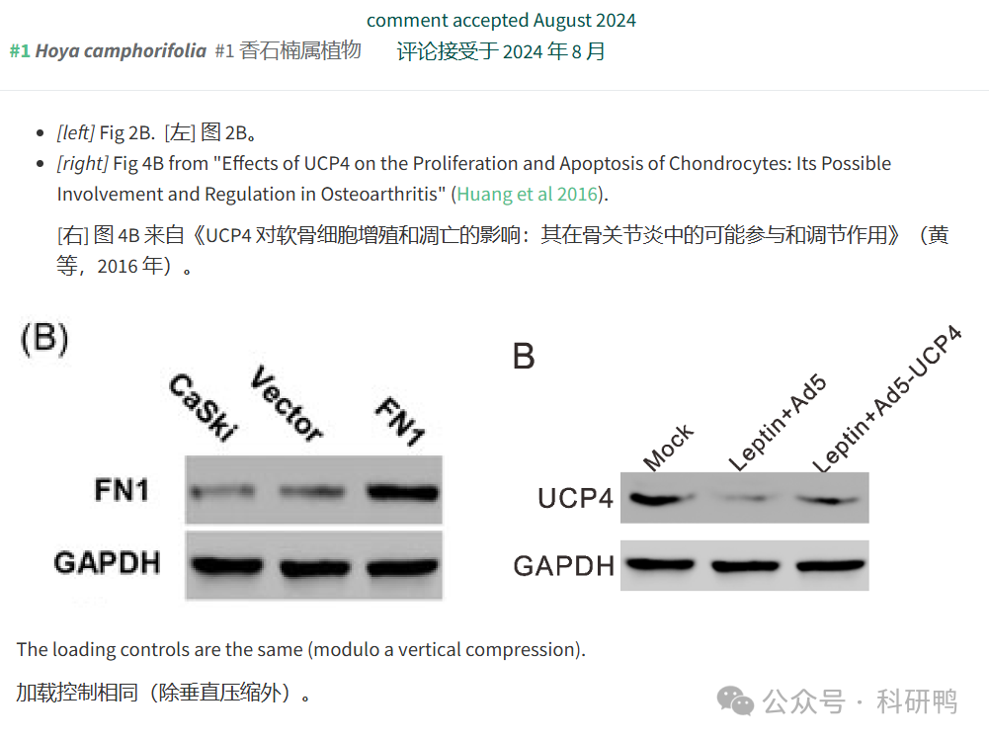

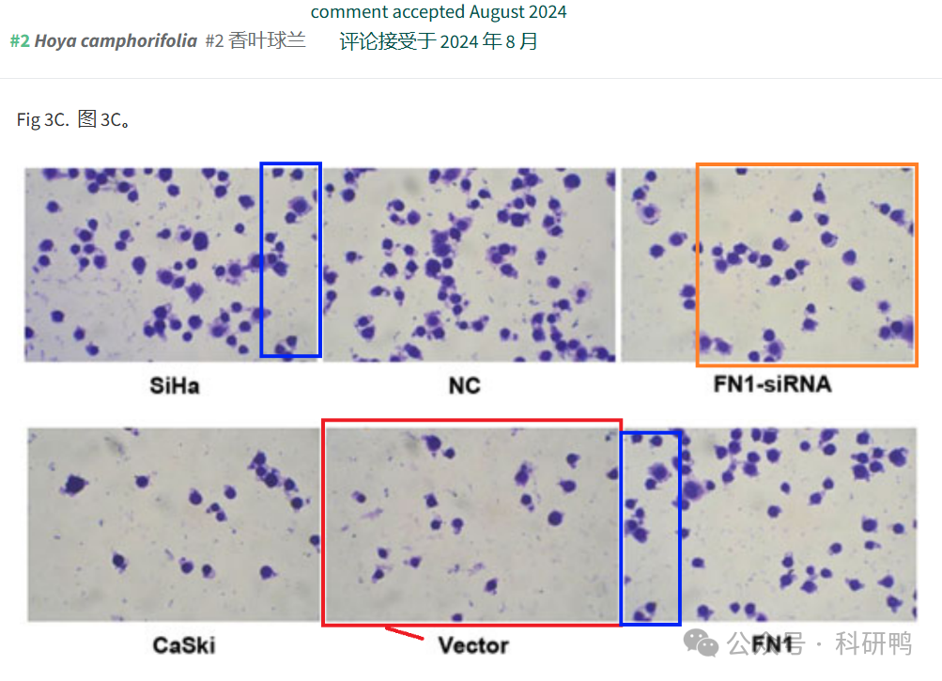

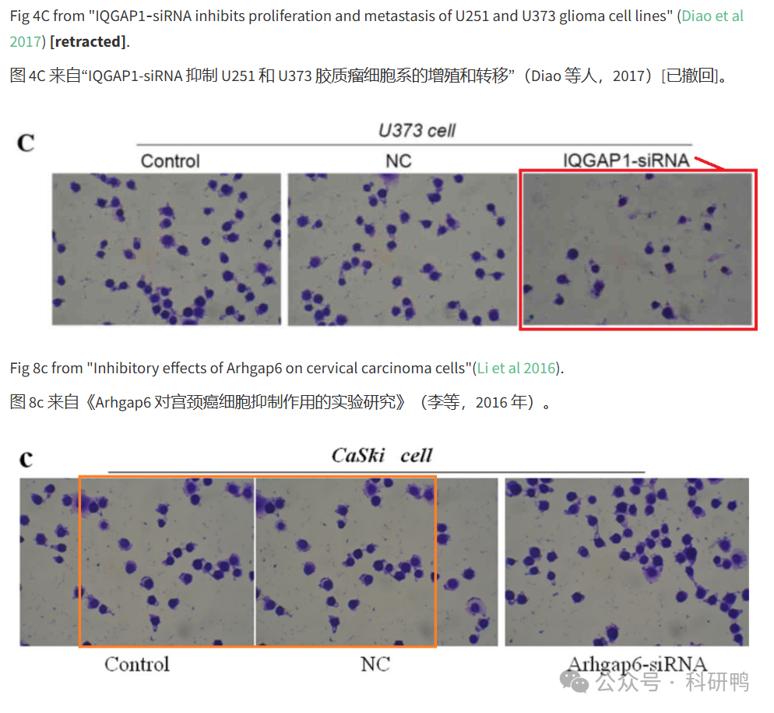

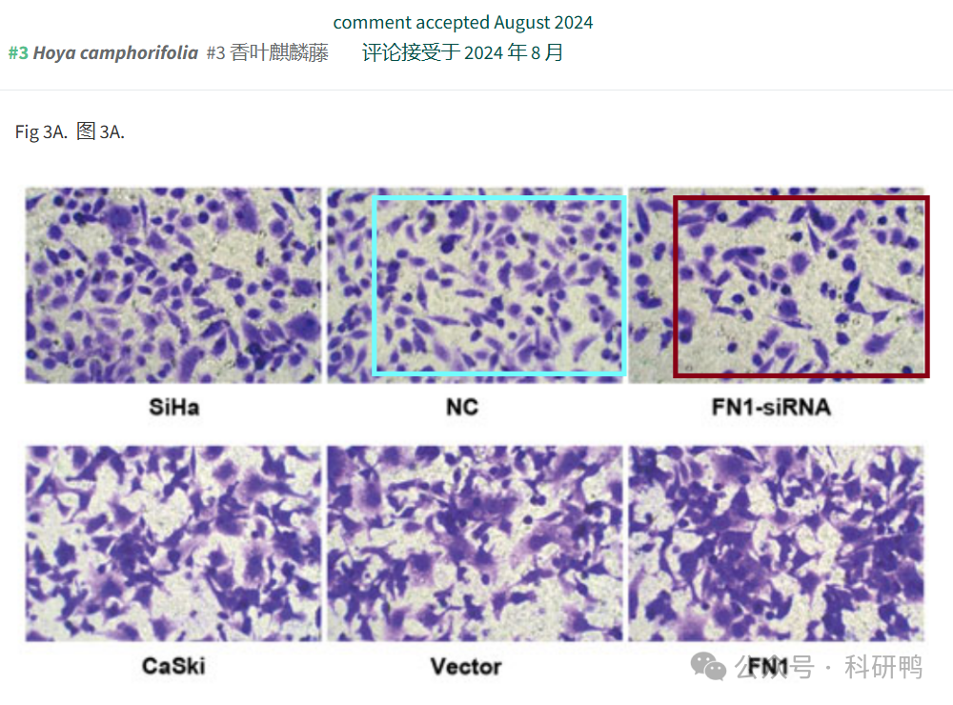

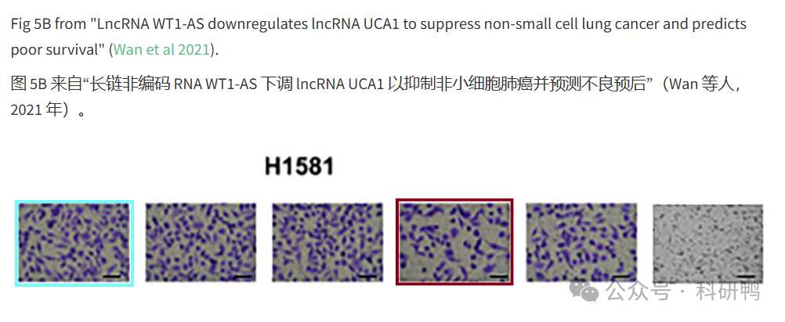

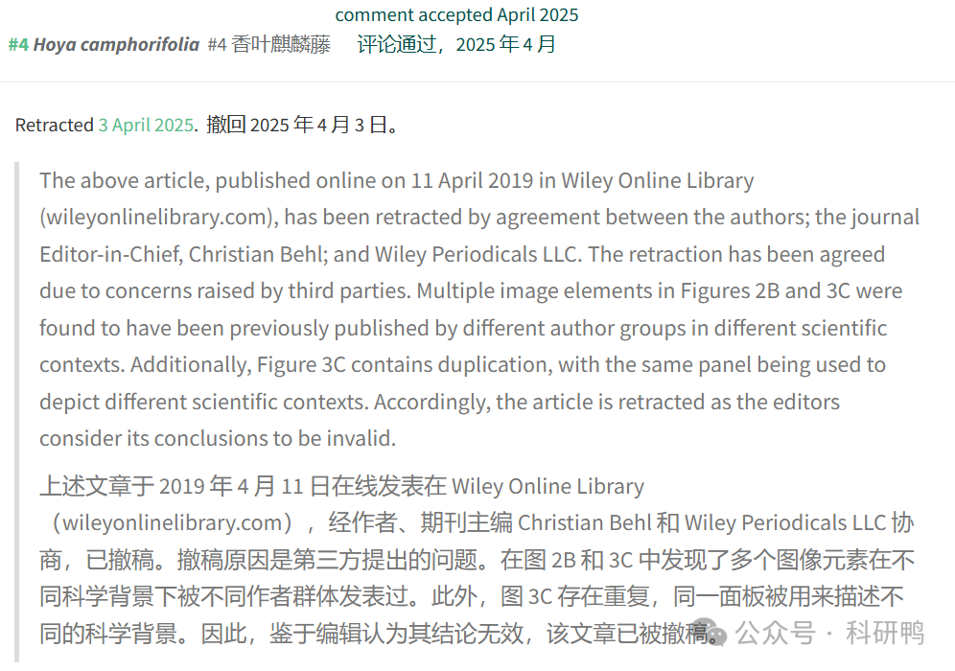

参考消息：

https://pubpeer.com/publications/F5FC8A778AA45DF97128348A8884B9#0

注：公众号所有推文信源，均来源于pubpeer、For Better Science等网站公开质疑以及部分粉丝投稿。科研鸭从来没有、也永远不会主动查重论文并去pubpeer上质疑。

**往期更新**

[消失半年多，卷王带着新产品回归了。科研图片查重新时代产品：FigScan科研图片查重系统正式发布！查重价格低至0.1元/张](https://mp.weixin.qq.com/s?__biz=MzU5OTAzNzQ5Nw==&mid=2247484860&idx=1&sn=0fb2b770a5f98d730df24f440e596fff&scene=21#wechat_redirect)

[公告：关于删除本平台推文的方法介绍！](https://mp.weixin.qq.com/s?__biz=MzU5OTAzNzQ5Nw==&mid=2247485312&idx=1&sn=4f28fcd45a6cd208e8330d0e26f89890&scene=21#wechat_redirect)